Alla lihthanke piirmäära jääv hange „Kernu paisjärve korrastamiseks KMH koostamine“

**VÄIKEHANKE ALUSDOKUMENT**

1. **HANKE OBJEKT**
   1. Hanke objektiks on Kernu paisjärve (VEE2029300) korrastamiseks keskkonnamõju hindamise koostamine.
   2. Tellija eesmärk on hanke objektiks oleva Kernu paisjärve korrastamise keskkonnamõju hindamise läbiviimine vastavalt keskkonnamõju hindamise ja keskkonnajuhtimise seadusele
2. **TEHNILINE KIRJELDUS**

|  |  |  |  |
| --- | --- | --- | --- |
| Tüüp | Paisjärv | Tunnus | 29701:005:0425 |
| Nimetus | Kernu järv | Lähiaadress | Kernu paisjärv |
|  |  | Asustusüksus | Kohatu küla |
| Nähtusklass | Seisuveekogu | Vald | Saue vald |
| ETAK ID | 1971760 | Maakond | Harju maakond |
| KKR viide | [VEE2029300](http://register.keskkonnainfo.ee/envreg/main?reg_kood=VEE2029300&mount=view) | Registreerimise aeg | 11. mai 2010. a. |
|  |  | Muudatuse registreerimise aeg | 26. november 2020. a. |
|  |  | Sihtotstarve 1 | Veekogude maa 90% |
|  |  | Sihtotstarve 2 | Üldkasutatav maa 10% |

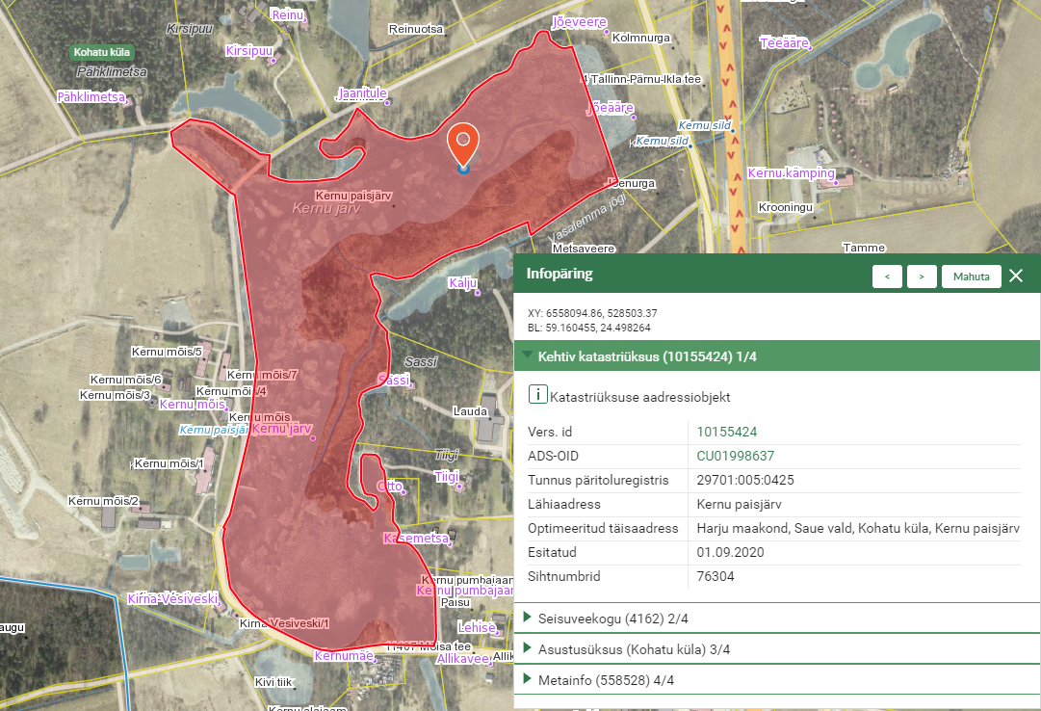

1. **PAKKUMUSE ESITAMISE JA HANKEMENETLUSE TINGIMUSED** 
   1. **Pakkumus esitada e-posti aadressile** [**info@sauevald.ee**](mailto:info@sauevald.ee) **hiljemalt 22.03.2021 kell 15.00.**
   2. Täiendav info keskkonnaspetsialist Marika Ilveselt, e-postiaadress marika.ilves@sauevald.ee, telefon 5357 3361.
   3. Hinnapakkumises tuua ära protsessikirjeldus ja näidata selle eeldatav ajaline määrang.
   4. Võtta teadmiseks, et Saue Vallavalitsusel on olemas Kernu paisjärve korrastamise projekt põhiprojekti staadiumis.
   5. Tellijal on õigus esitada pakkujatele küsimusi ning paluda pakkujatel täpsustada pakkumuste andmeid. Kui pakkuja jätab tellija küsimusele vastamata või ei vasta sisuliselt, siis ontellijal õigus pakkuja hankemenetlusest kõrvaldada ning menetluses pakkuja pakkumist mitte arvestada.
   6. Tellija võib pidada pakkujatega läbirääkimisi pakkumuse hinna ja sisu osas ning anda kõigile pakkujatele võrdselt võimaluse esitata uus täpsustatud pakkumus tellija nimetatud tingimuste osas tellija määratud tähtajaks.
   7. Tellija ei avalda enne hankemenetluse tulemuste kinnitamist pakkujatele teiste pakkujate pakkumuste sisu ega hinda. Pärast hankemenetluse tulemuste kinnitamist edastab tellija kõigile pakkujatele info hankemenetluse tulemuse kohta (nt eduka pakkuja nimi ja edukaks tunnistamise põhjendus, sh eduka pakkumuse hind).
   8. Tellija teavitab hankemenetluse tulemustest kõiki pakkumuse esitanud pakkujaid e-kirja teel.